Redis 분석
2018.07.03

작성자 | 검토자 | 승인자
이가영, 변구훈

© Copyright 2018 Medicisoft Co.,Ltd.

1. Redis (Remote Dictionary system) 3

Redis (Remote Dictionary system)

정의
- 메모리 기반의 Key/Value Store
- In-Memory 방식으로 메모리를 사용하여 CRUD를 수행하고 데이터를 저장하는 Data storage

특징
- Memory 방식의 Storage 구조
- Key, value 타입의 사용
- 데이터베이스의 caching 목적으로 많이 사용
- Snapshot 사용 가능
- Single thread 방식
- Instagram, Facebook, Stackoverflow 등에서 사용되고 있음

장점
- 매우 빠르다. 1초 이내 만 번까지 조회가 가능
- 구조가 단순하고 쉽게 사용할 수 있음(key, value)
- AWS를 비롯한 대부분의 Cloud 서비스에서 지원한다.

단점
- 대용량 데이터, 영상, 이미지 등의 미디어는 적합하지 않음
- 확장, 성능에 따른 상대적 비용이 급격히 높아짐
Redis-x64-3.0.504.zip

설치
- 리눅스
  - $ sudo apt-get redis-server
  - $ redis-server 실행
- 윈도우
  - 설치 사이트 : https://github.com/MicrosoftArchive/redis/releases
  - Redis-x64 -3.0.504.zip 다운로드
  - Redis-server.exe 실행

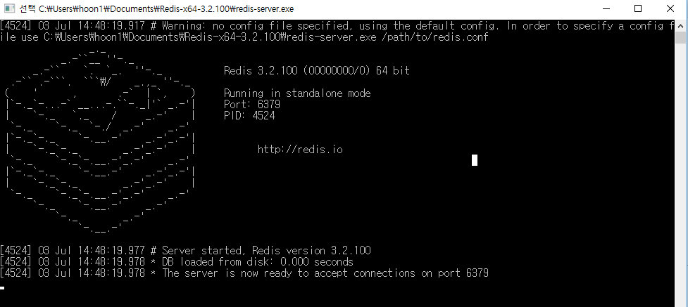

Java and Python redis example
- 이클립스에서 File -> New -> Maven Project 클릭. 화면이 나타나면 Next를 클릭한다.
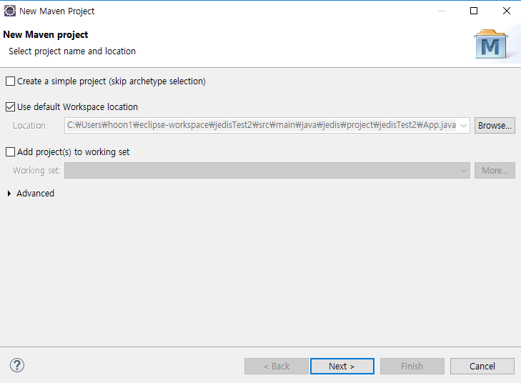

- 그림과 같은 카테고리를 선택 후 Next 버튼을 클릭한다.

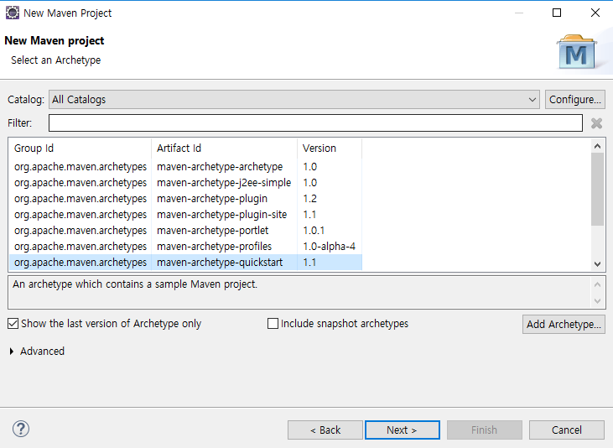

- Group Id와 Artifact Id를 적은 후 finish 버튼을 클릭한다.
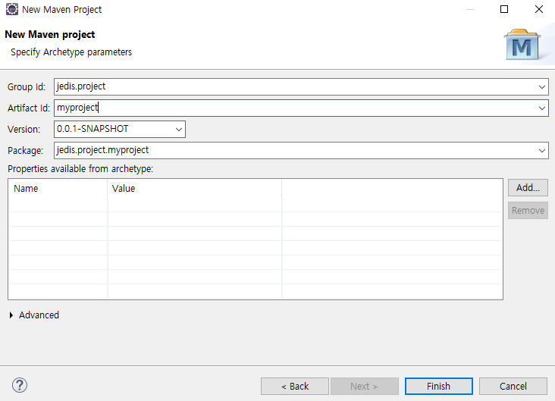

- 생성한 프로젝트의 pom.xml 파일에 그림과 같이 redis에 대한 dependency를 추가한다.
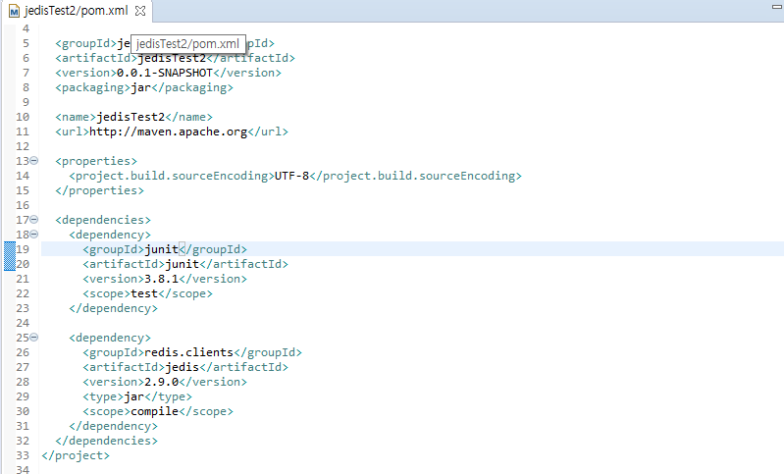

- 주어진 App.java 코드를 이용하여 foo라는 key에 대한 값으로 bar를 넣는다.
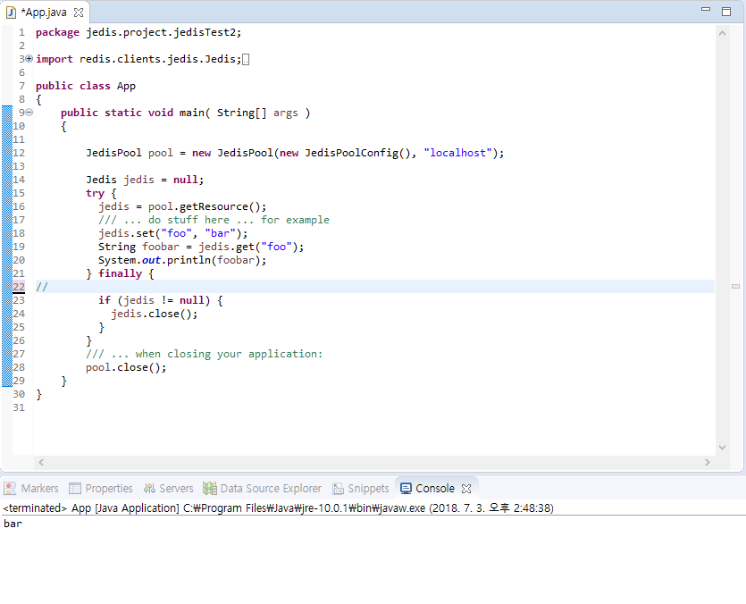
- Python 코드 실행 시
$ pip install redis (python3의 경우 pip3 install redis) 명령어로 pip를 이용하여 redis 라이브러리를 다운받는다.
그리고 python을 실행하면 ‘foo’에 대한 value로 ‘bar’를 얻어오는 것을 확인 할 수 있다.
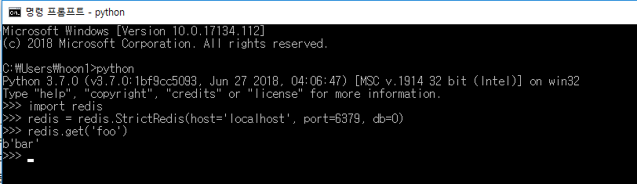

- ‘pyhton foo’ key를 등록하여 ‘python bar’ 값이 잘 등록 됐는지 확인한다.


- App.java에서 ‘pyhton foo’ key에 대한 value를 확인한다.
